SECTOR UTILITIES

Semana con desempeño muy negativo para el sector em el mercado local y para las cotizaciones en N.Y.
TRAN cierra en $ 22,75 con baja de -11.99% en la semana.
PAMP queda en $ 39,05 bajando el -7.47% respecto del cierre anterior y en N.Y. cierra en us$ 11.85 abajo el -10.57%.
EDN termina la semana en $ 18,90 con baja de -9.35% en la semana y en N.Y. queda en us$ 4.46 perdiendo el -16.16% en la semana.
Por último, CEPU cierra en $ 26,20 con baja de -9.66%, en N.Y. queda en us$ 3.24 bajando el -6.09%.
EVOLUCION DE LOS ACTIVOS EN LA SEMANA

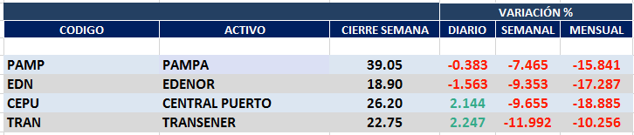

PAMPA (Cierre al 28/02/2020 $ 39,05)
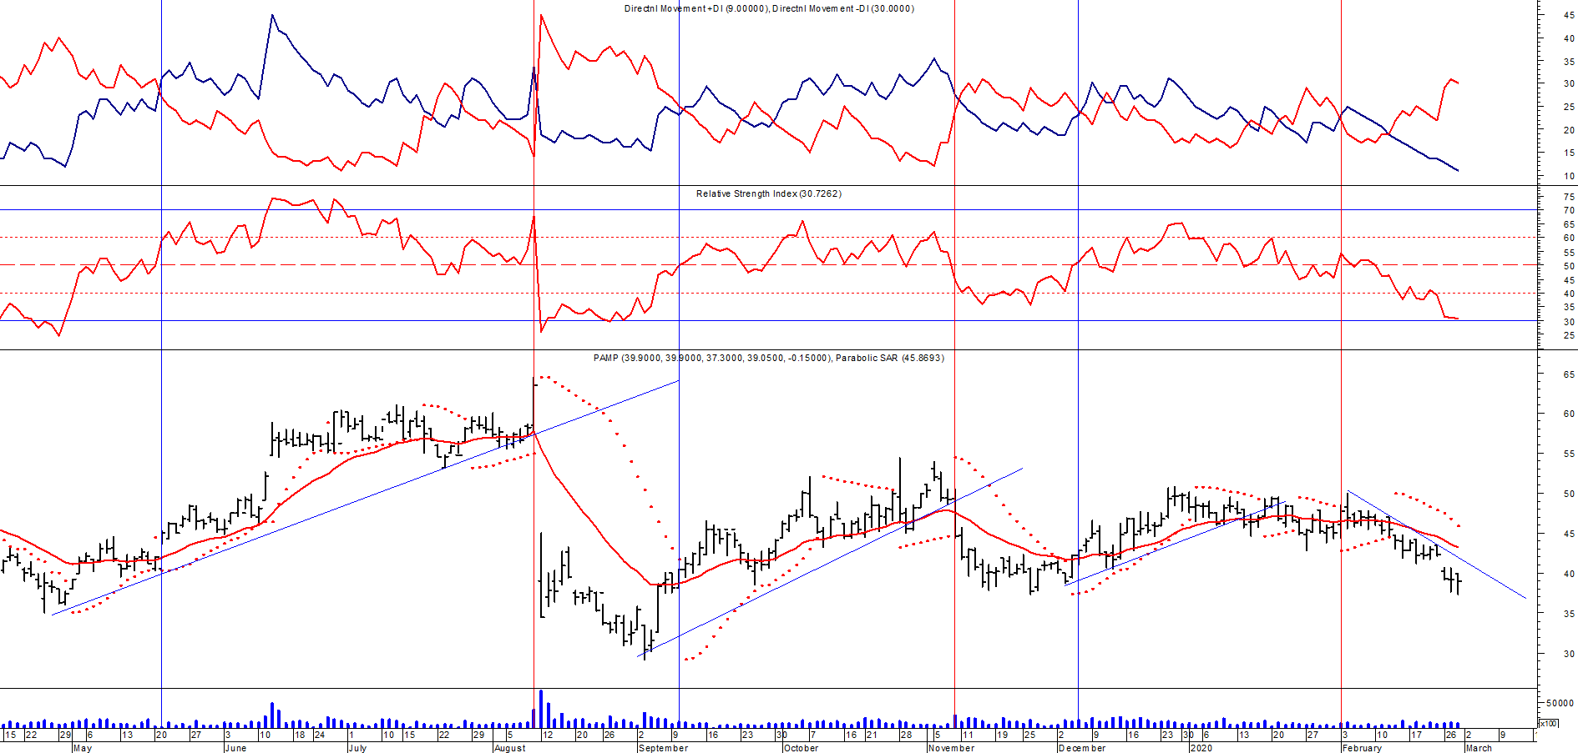

Señal de compra el 20/05 en $ 42,00.

Señal de venta el 12/08 en $ 35,00.

Señal de compra el 11/09 en $ 41,00.

Señal de venta el 08/11 en $ 44,55

Señal de compra el 12/12 en $43,00.

Señal de venta el 23/01 en $47.00.

EDENOR (Cierre al 28/02/2020 $ 18,90)
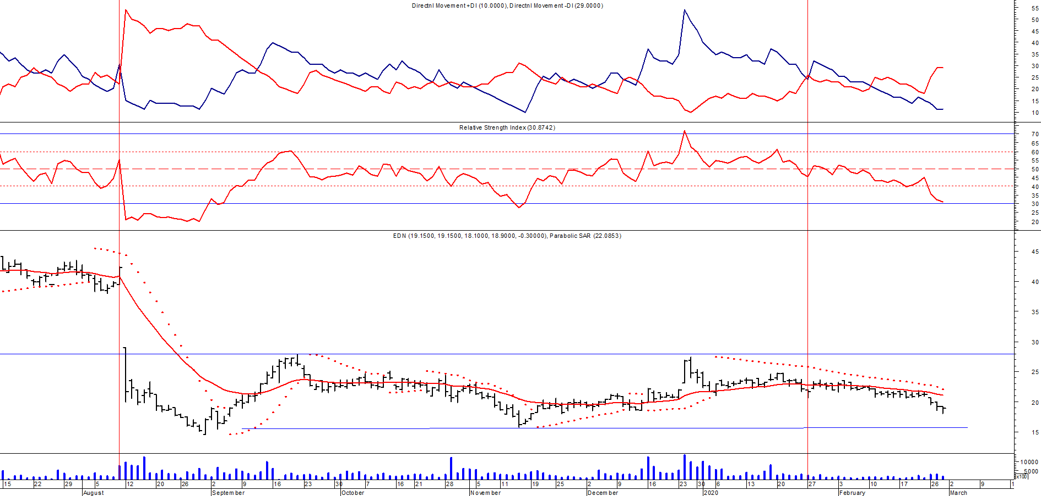
Señal de compra el 15/08/2018 en $ 44,00.
Señal de venta el 20/02/2019 en $ 53,00.
Señal de compra el 18/12/2019 en $ 21,00.
Señal de venta el 24/01 en $ 22,50.

TRAN (Cierre al 28/02/2020 $ 22,75)
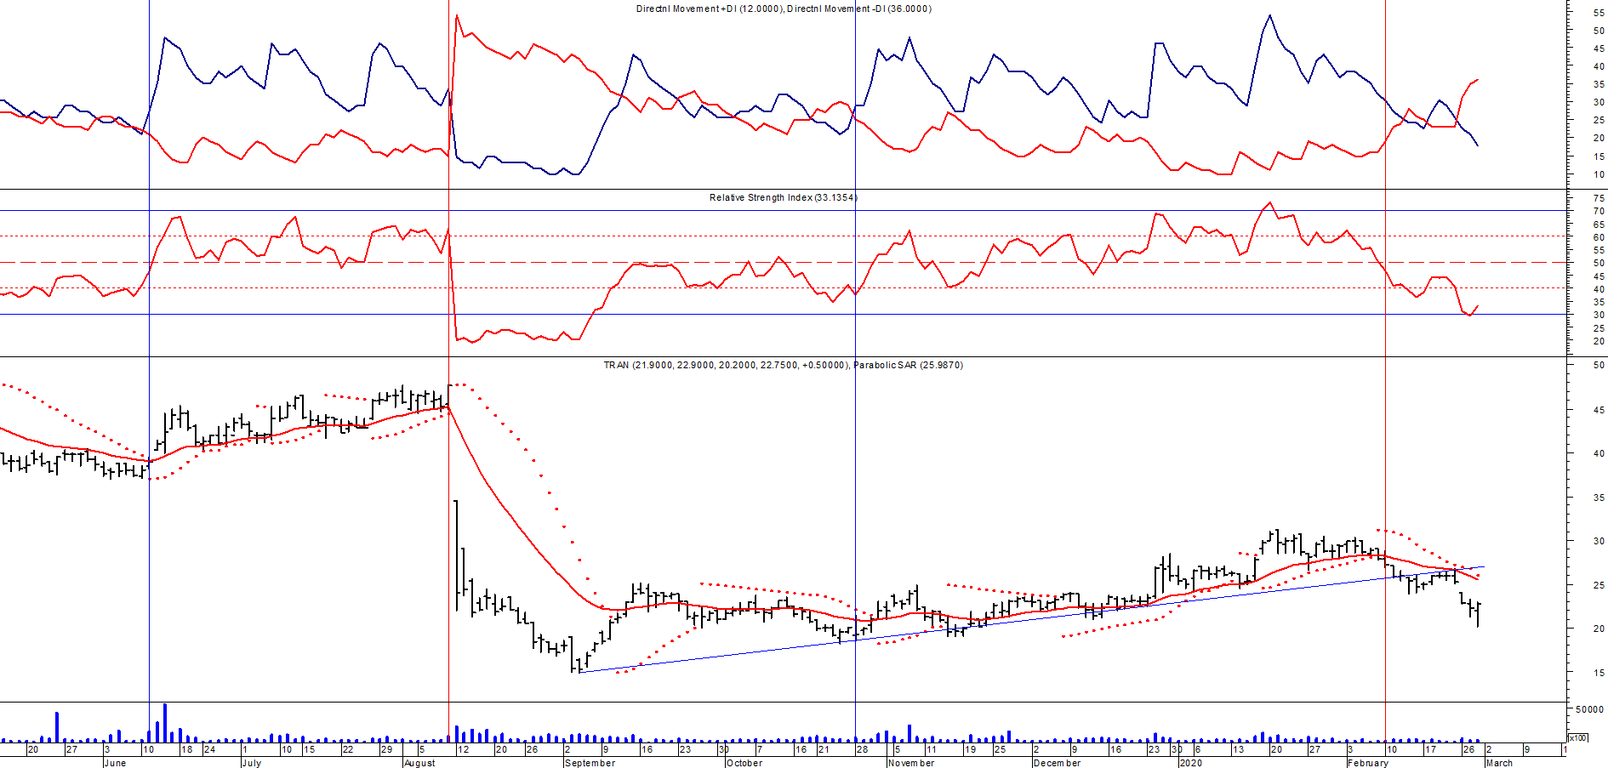
Señal de compra el 03/05 en $ 36,00.
Señal de venta el 12/08 en $ 24,00.
Señal de venta el 7/02 en $ 28,00.

